水行政执法情况

1、4月8日，县水利局工作人员在长治市榕泽矿业有限公司检查用水及计量设施运行情况。
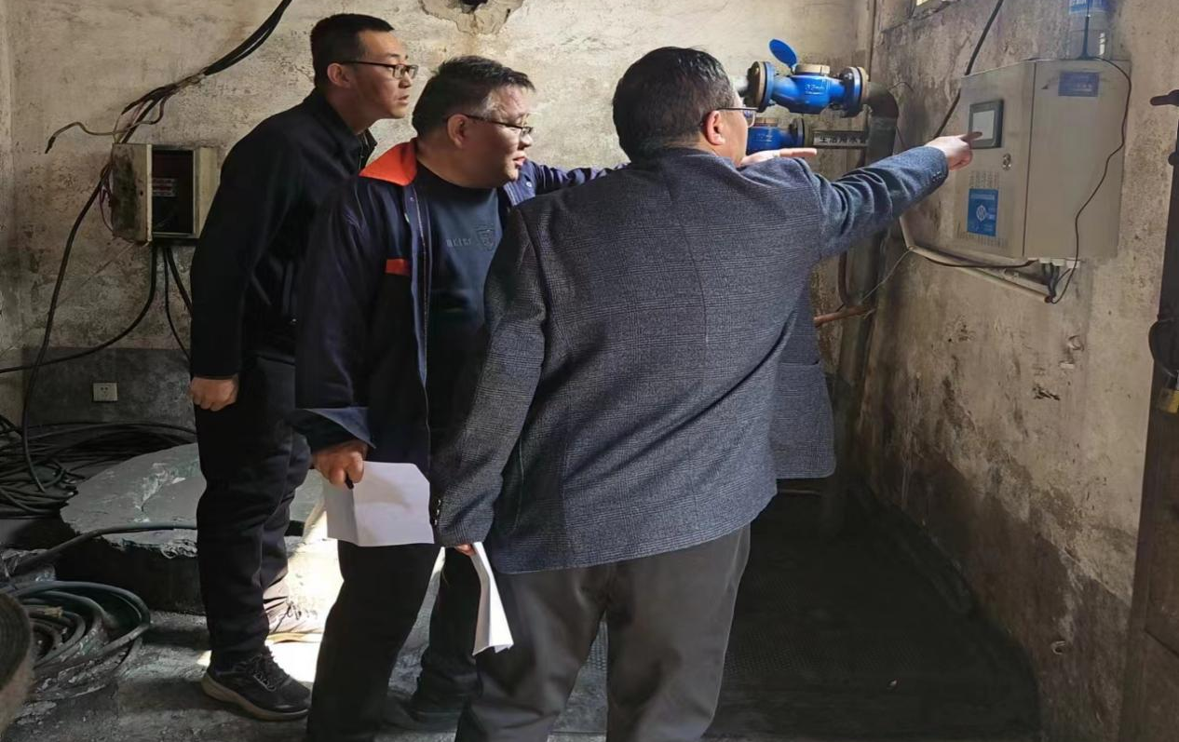
2、4月10日，县水利局工作人员在慈林山煤矿、安泰物流核定水量。
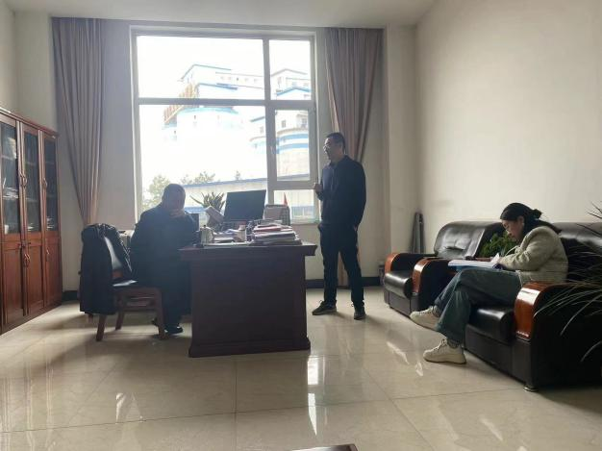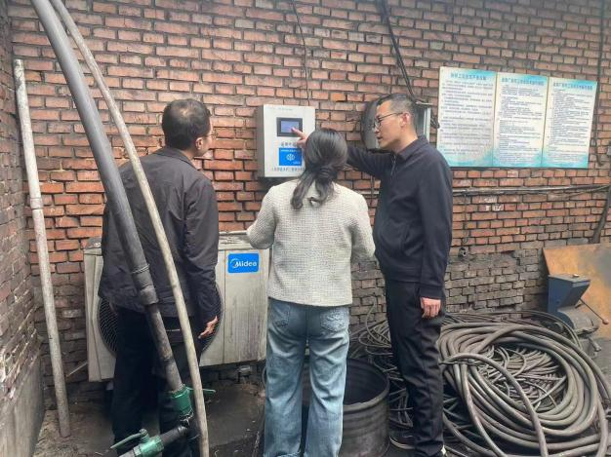
3、4月10日，县水利局工作人员在银河宾馆督促其尽快延续取水许可证。
